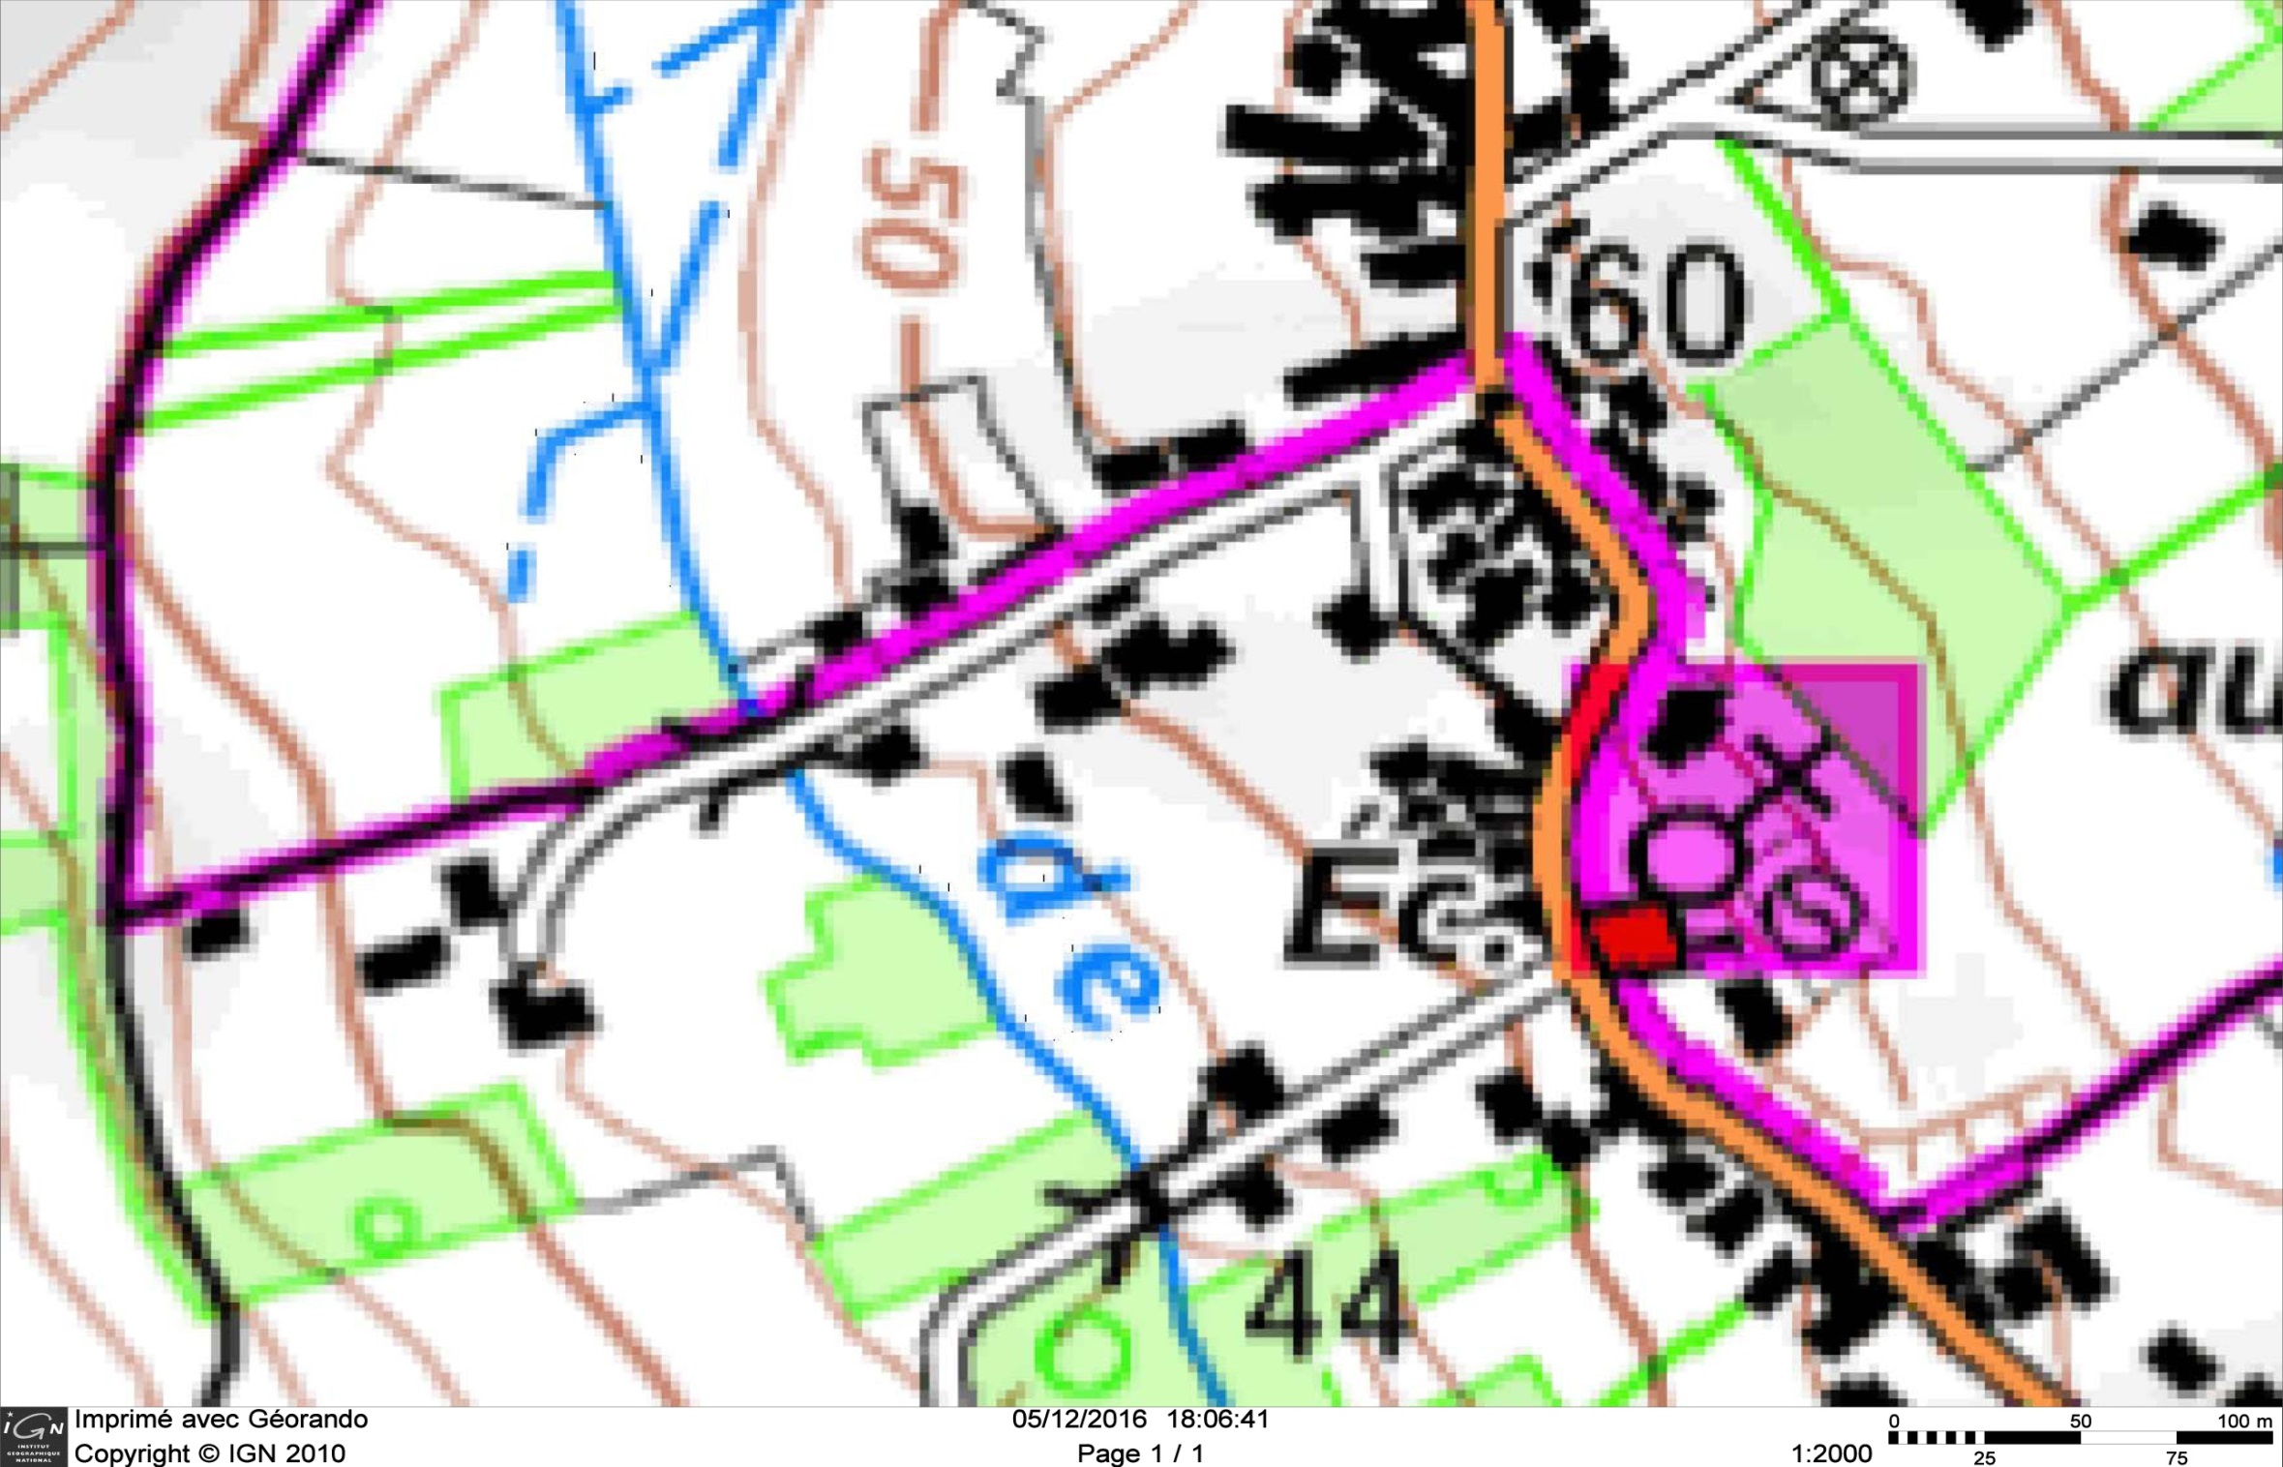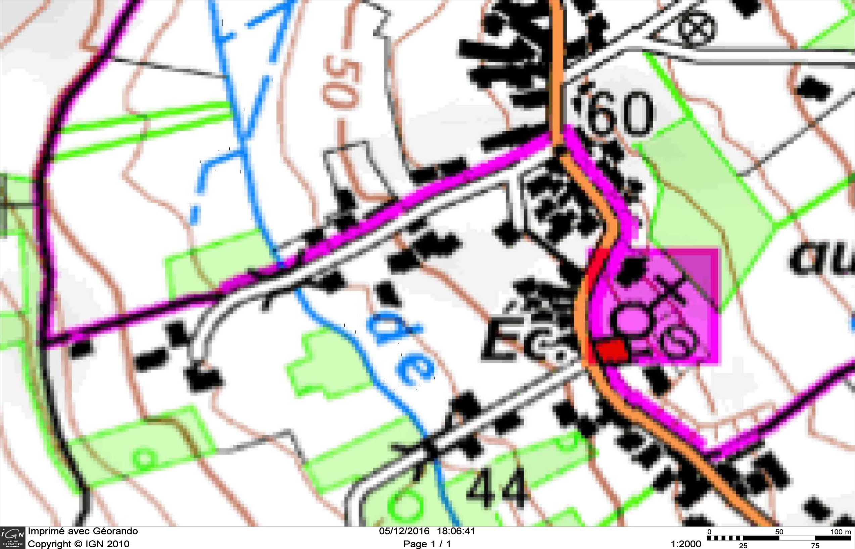

**Eglise**

**Ecole**

**Mairie**

**Venant de Nesles la Vallée**

**PARKING**

Départ randonnée